NGÀNH: Sản xuất thiết bị máy móc | Tổng Công ty Máy động lực và máy nông nghiệp Việt Nam (VEA : UPCOM)
 | 10/2021

ATTRACTIVE

Tổng quan về Doanh nghiệp
Tổng công ty Máy động lực và Máy nông nghiệp (VEAM) được thành lập ngày 12/5/1990, trực thuộc Bộ Công Thương. Công ty mẹ VEAM hiện đầu tư vốn tại 25 đơn vị bao gồm các đơn vị trực thuộc (chi nhánh), công ty con và công ty liên kết. Ngành nghề kinh doanh chính: sản xuất lắp ráp và kinh doanh ô tô, đúc chi tiết chế tạo máy, thương mại. Đầu tư tài chính dài hạn tại các doanh nghiệp trong các lĩnh vực: động cơ và máy nông nghiệp; công nghiệp hỗ trợ; ô tô, xe máy.. Cổ phiếu VEA được đăng ký giao dịch trên Upcom từ ngày 02/07/2018.
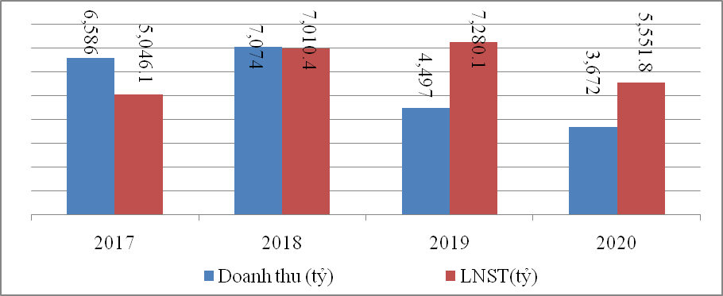

Thống kê giá cổ phiếu
Cao nhất 52 tuần (VNĐ) | 57,000
Thấp nhất 52 tuần (VNĐ) | 35,800
KLCP khớp lệnh TB 10 phiên | 101,050
Thông tin Cổ phiếu
Giá trị vốn hóa (tỷ đồng) | 55,410.96
KLCP lưu hành | 1.33 tỷ
P/B | 2.08
EPS | 4,329
P/E | 9.63
Tỷ suất lợi nhuận
Tỷ suất LN ròng | 159.03 %
ROA | 20.34 %
ROE | 21.13 %

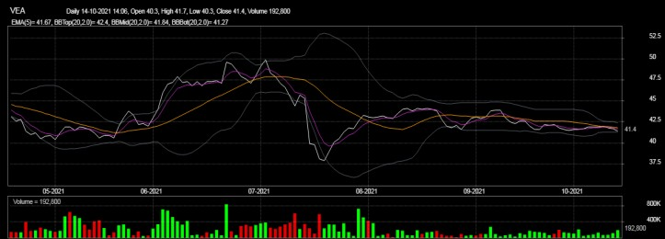
Biểu đồ kỹ thuật:

VEA – Công ty chế tạo máy nông nghiệp hàng đầu Việt Nam

Luận điểm đầu tư

VEAM là doanh nghiệp sản xuất lớn, đi đầu trong lĩnh vực sản xuất máy nông nghiệp tại Việt Nam, có uy tín nhất định tại thị trường trong nước và khu vực. VEAM đặt kế hoạch kinh doanh năm 2021 với doanh thu công ty mẹ mục tiêu là 1,116.1 tỷ, tăng 151% so với mức thực hiện năm 2020. Trong đó, doanh thu từ sản xuất công nghiệp dự kiến đạt 573.2 tỷ, doanh thu từ hoạt động thương mại và dịch vụ dự kiến đạt 532.9 tỷ. Do ảnh hưởng bởi dịch bệnh nên lĩnh vực kinh doanh ô tô bị tác động không nhỏ nhưng đang có những dấu hiệu hồi phục. SBS đánh giá VEA ở mức Hấp dẫn (chi tiết xem phần Khuyến nghị).

Điểm nhấn doanh nghiệp

Hoạt động kinh doanh tăng trưởng ổn trong nửa đầu năm 2021
- Thu nhập từ hoạt động kinh doanh 6 tháng đầu năm đạt khoảng 2,046 tỷ đồng,tăng 16.25% so với cùng kỳ năm trước.
- Nhờ ghi nhận hàng nghìn tỷ đồng lợi nhuận từ công ty liên doanh, liên kết nên lợi nhuận sau thuế của doanh nghiệp VEA đạt 3,155 tỷ, tăng 38.55% so với cùng kỳ năm 2020.
- Tuy nhiên, do ảnh hưởng của Covid-19, thu nhập mảng ô tô của các công ty liên doanh (Toyoto, Ford) giảm, trong khi doanh số ở mảng xe máy (Honda) phục hồi chậm so với trước thời điểm bùng phát dịch bệnh.

Doanh nghiệp sở hữu cổ phần tại nhiều công ty liên doanh
- VEAM sở hữu cổ phần tại nhiều công ty liên doanh, liên kết được ví như “gà đẻ trứng vàng” với lợi nhuận hàng năm và chia cổ tức cao như Honda Việt Nam (30%), Ford Việt Nam (25%), Toyota Việt Nam (20%).
- VEAM có 4 công ty chuyên sản xuất các sản phẩm cơ khí cung cấp cho các đối tác lớn để sản xuất xe máy nhãn hiệu Honda, Yamaha, Piaggio..
- Là doanh nghiệp đi đầu trong lĩnh vực sản xuất máy nông nghiệp tại Việt Nam, VEAM hiện có 5 công ty sản xuất động cơ (xăng, diesel), máy móc nông nghiệp đáp ứng nhu cầu trong nước cũng như xuất khẩu sang các nước Châu Á.

Doanh nghiệp có tình trạng tài chính an toàn
- Tính đến cuối Q2/2021, tổng tài sản của VEA đạt 29,563 tỷ (tăng nhẹ so với đầu năm 27,223 tỷ) trong đó tiền mặt và tiền gửi là 15,764 tỷ (chiếm 58% tổng tải sản). Nợ vay ngắn hạn và dài hạn của VEAM tính đến hết Q2/2021 chỉ là 1,061 tỷ.

Duy trì chính sách cổ tức hấp dẫn
- Trong những năm gần đây,doanh nghiệp luôn chi trả cổ tức bằng tiền mặt với tỉ lệ cao 40-50%.
- VEA dự kiến không có nhu cầu vốn đầu tư lớn cho tài sản cố định và các công ty liên kết mảng ô tô cũng không có kế hoạch mở rộng công suất trong thời gian tới, nên LNST sẽ được phân bổ chi trả cổ tức cho cổ đông hàng năm.

Rủi ro đầu tư
Phân tích doanh nghiệp
  - Rủi ro lợi nhuận bởi tình hình dịch bệnh Covid-19 khiến cho các hoạt động doanh nghiệp trở nên khó khăn.
  - Doanh thu từ các công ty liên doanh về mảng ôtô giảm cùng với đó là sự hồi phục chậm về doanh số ở mảng xe máy so với trước khi diễn ra tình hình dịch bệnh.
CƠ HỘI | THÁCH THỨC
- Mới đây chính phủ đã ra nghị quyết nới lỏng các chỉ thị giãn cách xã hội, đây là tiền đề tốt để VEA hồi phục doanh số sau dịch, cụ thể là doanh số bán xe đã tăng trở lại sau 5 tháng giảm liên tiếp.  - Honda tiếp tục mở rộng thị phần và chuyển sang tập trung chủ yếu vào mảng xe tay ga, nên đây là cơ hội cho VEA hồi phục doanh thu đáng kể sau đại dịch. | - Nhu cầu về ô tô và xe máy có xu hướng giảm do ảnh hưởng bởi đại dịch và những chỉ thị giãn cách xã hội.  - Sự cạnh tranh của các DN ô tô khác (đặc biệt Vinfast) tác động mạnh lên các liên doanh của VEA, doanh số liên doanh giảm ảnh hưởng đến thị phần liên doanh như Toyota, Honda và Ford.  - Việc lãi suất giảm gần đây cũng tác động đến lãi tiền gửi ngân hàng, trong đó số dư tiền gửi có kỳ hạn cuối năm là 14,042 tỷ đồng đã đóng góp đáng kể vào doanh thu hoạt động tài chính của VEAM. Trong quý 1 năm 2021,  chiếm 50.5% tổng tài sản của công ty này.
ĐIỂM MẠNH | ĐIỂM YẾU
- Từ một vài loại động cơ, đến nay VEAM đã sản xuất được hơn 20 loại động cơ xăng và diesel cỡ nhỏ có dung tích từ 6 đến 24 ML được sử dụng trong lĩnh vực nông nghiệp, lâm nghiệp, đánh bắt và nuôi trồng thủy sản. Sản lượng 50,000 sản phẩm chất lượng cao mỗi năm, đủ sức cạnh tranh ở các nước trong khu vực.  - Doanh nghiệp có quy mô lớn, có trình độ công nghệ, quản lý hiện đại và chuyên môn hóa cao theo ngành nghề kinh doanh chính. | - Hiện hàng tồn kho của doanh nghiệp chủ yếu là xe tải, nếu quá trình xử lí còn kéo dài thì giá trị của lô hàng tồn kho nói trển có thể tiếp tục giảm. Đồng thời việc trích lập dự phòng hàng tốn kho ảnh hưởng không nhỏ tới LN gộp của công ty.

Định giá doanh nghiệp

PP So sánh P/E:

EPS hiện tại là 4,329 và P/E là 13 (P/E trung bình của các DN đầu ngành tương đương là 13).

Giá trị hợp lý của VEA: 56,277

PP Chiết khấu dòng tiền (FCFF):

Các giả định: DT năm 2021 (Gồm các khoản thu từ công ty liên doanh liên kết) đạt 6,500 tỷ đồng, LNST đạt 5.93 tỷ đồng; 2022-2026: DT tăng trưởng 5%; tốc độ tăng trưởng bền vững sau năm 2026: 1%; WACC: 12%

Giá trị hợp lý của VEA: 57,800 đồng

PP định giá | Kết quả | Tỷ  trọng | Giá mục tiêu
P/E | 56,277 | 50% | 57,038
FCFF | 57,800 | 50%

Khuyến nghị

So sánh tài chính các doanh nghiệp trong ngành
SBS nhận định: VEAM là đơn vị hàng đầu ở VN trong lĩnh vực sản xuất kinh doanh các trang thiết bị động lực, máy nông nghiệp, máy kéo, ôtô, xe máy, các phương tiện giao thông vận tải thuỷ bộ và các trang thiết bị cơ khí khác. Doanh nghiệp không ngừng đầu tư và cải tiến để có thể đạt được chất lượng tốt nhất với chi phí thấp. Bên cạnh đó, với nguồn nhân lực được đào tạo bài bản, công ty đã có thể áp dụng các mô hình quản lý tiên tiến từ đó giúp giảm chi phí, tăng năng suất. Đặc biệt phía công ty luôn quan tâm đến lợi ích của cổ đông thông qua việc hàng năm chi trả cổ tức bằng tiền mặt cao và đều đặn. Giá đóng cửa của VEA ngày 15/10/2021 là 41,300 đang thấp hơn so với giá muc tiêu nên SBS đánh giá VEA là cổ phiếu hấp dẫn.
Khuyến nghị:
Doanh nghiệp liên tục duy trì trả cổ tức cao bằng tiền mặt hàng năm.
Very Attractive

Attractive
Vốn chủ sở hữu lớn, tài
chính ổn định và có nguồn nợ thấp.
Neutral
Dangerous
Lợi nhuận tăng trưởng dến từ các công ty liên kết ồn định.
Very Dangerous

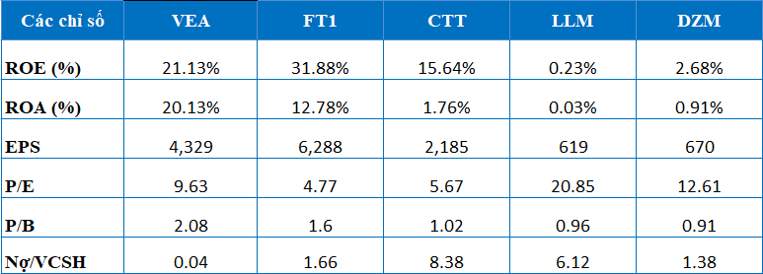

KHUYẾN CÁO

Chúng tôi chỉ sử dụng trong báo cáo này những thông tin và quan điểm được cho là đáng tin cậy nhất, tuy nhiên chúng tôi không bảo đảm tuyệt đối tính chính xác và đầy đủ của những thông tin trên. Những quan điểm cá nhân trong báo cáo này đã được cân nhấc cẩn thận dựa trên những nguồn thông tin chúng tôi cho là tốt nhất và hợp lý nhất trong thời điểm viết báo cáo. Tuy nhiên những quan điểm trên có thể thay đổi bất cứ lúc nào, do đó chúng tôi không chịu trách nhiệm phải thông báo cho nhà đầu tư. Tài liệu này sẽ không được coi là một hình thức chào bán hoặc lôi kéo khách hàng đầu tư vào bất kì cổ phiếu nào. Công ty SBS cũng như các công ty con và toàn thể cán bộ công nhân viên hoàn toàn có thể tham gia đầu tư hoặc thực hiện các nghiệp vụ ngân hàng đầu tư đối với cổ phiếu được đề cập trong báo cáo này. SBS sẽ không chịu trách nhiệm với bất kì thông tin nào không nằm trong phạm vi báo cáo này. Nhà đầu tư phải cân nhắc kĩ lưỡng việc sử dụng thông tin cũng nhưng các dự báo tài chính trong tài liệu trên, và SBS hoàn toàn không chịu trách nhiệm với bất kì khoản lỗ trực tiếp hoặc gián tiếp nào do sử dụng những thông tin đó. Tài liệu này chỉ nhằm mục đích lưu hành trong phạm vi hẹp và sẽ không được công bố rộng rãi trên các phương tiện truyền thông, nghiêm cấm bất kì sự sao chép và phân phối lại đối với tài liệu này.

Chuyên viên phân tích Hoàng Đức Việt
viet.hd@sbsc.com.vn

Nguyễn Thái Khanh Vũ Thị Mai Hương Trần Anh Tú Trần Phan Anh
Khanh.nt@sbsc.com.vn Hương.vtm@sbsc.com.vn Tu.ta@sbsc.com.vn Anh.tp@sbsc.com.vn

Người chịu trách nhiệm Dương Hoàng Linh
linh.dh@sbsc.com.vn

Công ty cổ phần chứng khoán Sài Gòn Thương Tín
278 Nam Kỳ Khởi Nghĩa, Quận 3 TP HCM Việt Nam
Tel: +84 (8) 6268 6868 Fax: +84 (8) 6255 5957
www.sbsc.com.vn

Chi nhánh Hà Nội
Tầng 3, 205 Giảng Võ, Quận Đống Đa Hà Nội Việt Nam
Tel: +84 (4) 3942 8076 Fax: +84 (8) 3942 8075

SBS . Cửa ngõ kết nối đầu tư

